Příloha č. 16
usnesení č. Usn ZMC 010/2019
Zastupitelstva městské části Praha 8
ze dne 12. června 2019

Návrh
opatření potřebných k nápravě chyb a nedostatků
zjištěných u příspěvkové organizace zřízené MČ Praha 8 Sociální a ošetřovatelské služby Praha 8 – SOS Praha 8 auditorskou společností AUDIT DANĚ CZ s. r. o. za rok 2018

Zpráva auditora:

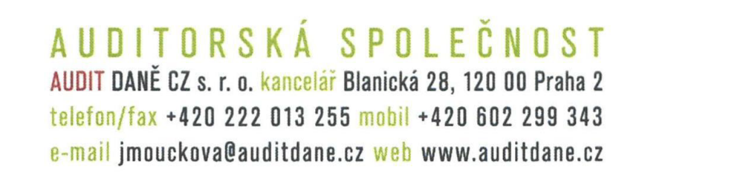

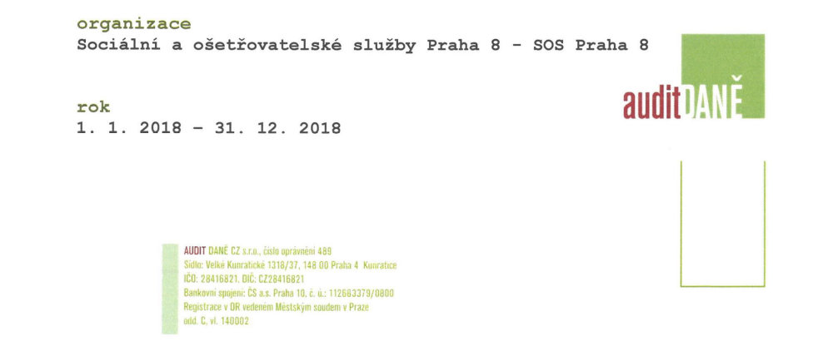

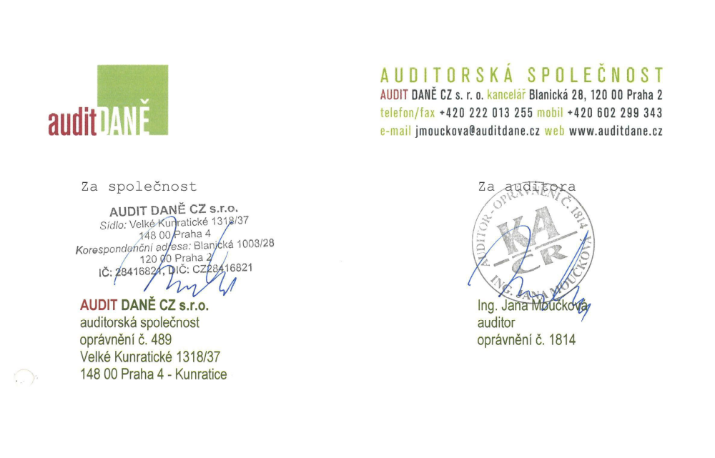

Opatření k nápravě:
- účet 321 – v roce 2019 bude provedena řádná inventura roku 2018, která již probíhá
- účty 324 a 314 budou prověřeny, zdali zachycený stav účetnictví souhlasí se skutečností, v průběhu účtování roku 2018 došlo k záměnám analytických účtů, zjištěné nedostatky budou přeúčtovány v roce 2019 na správné analytické účty a případné nedostatky budou odstraněny
- účty účtové třídy 38 budou zrevidovány a provedena dokladová inventura k účtům, zjištěné nedostatky budou opraveny v roce 2019
- účet 377 0324 – účtování bude prověřeno a bude provedena oprava účtování
- účet 378 0340 – položka již byla identifikována – jedná se o zaplacené nájemné nebytového prostoru
- účet 378 348 – bylo správně oceněno
- účet 377 0324 – jedná se o částku ve výši 34 958 Kč – oprava za účtování PHM (společnost CCS)

Za průběžné plnění zodpovídá ředitelka SOS Praha 8

